ЗАДАНИЕ 3 · ПУНКТЫ 2 И 3
Семантическое ядро · Анализ карточек конкурентов со скринами
Куртка женская удлинённая для высоких · бренд ALTEA
Ниша: Женщинам → Для высоких → Верхняя одежда → Куртка · 13.10.2026
ПУНКТ 2. Семантическое ядро карточки
Ядро построено от разбора конкурентов (пункт 3): взяты работающие у них конструкции, исключены размывающие, занят свободный кластер роста. Колонка «Частота WB» заполняется выгрузкой из MPSTATS — Wildberries не публикует частотность в открытом доступе.
Кластер 1. Категорийные — дают объём показов
Запрос | Частота WB | Основание из разбора конкурентов | Куда ставим
куртка женская |  | базовый запрос категории | Название + 1-й абзац
куртка женская демисезонная |  | «демисезонное» в названии К1 | Название (вар. Б) + описание
куртка женская весна осень |  | «весна-осень» в названии К2 | Описание
куртка женская осень |  | сезонный спрос | Описание
куртка женская весна |  | сезонный спрос | Описание
куртка с капюшоном женская |  | у К1 и К2 «без капюшона» | Название + характеристики
куртка оверсайз женская |  | «оверсайз» в особенностях К1 | Описание + хар-ка «Силуэт»

Кластер 2. Рост — ядро отстройки, у обоих конкурентов отсутствует полностью
Запрос | Частота WB | Основание из разбора конкурентов | Куда ставим
куртка для высоких женщин |  | нет ни у К1, ни у К2 | Название — обязательно
одежда для высоких девушек |  | нет ни у К1, ни у К2 | Описание, 1-й абзац
верхняя одежда для высоких женщин |  | «женская верхняя одежда» у К2, но без роста | Описание
куртка с длинными рукавами женская |  | «тип рукава: длинные» есть, длины в см нет | Описание + характеристики
куртка на рост 170 |  | шкала роста К1 только внутри картинки | Описание, блок размеров
куртка на рост 175 |  | то же | Описание, блок размеров
куртка на рост 180 |  | то же | Описание, блок размеров
куртка на рост 185 |  | то же | Описание, блок размеров
куртка на рост 190 |  | то же | Описание, блок размеров
куртка на высокий рост |  | нет ни у К1, ни у К2 | Описание
длина рукава 66 см куртка |  | цифр рукава в тексте нет ни у кого | Описание, блок замеров

Кластер 3. Фасон и длина
Запрос | Частота WB | Основание из разбора конкурентов | Куда ставим
куртка удлинённая женская |  | «длинное», «удлиненное» — К1 | Название + описание
куртка длинная женская |  | «длинное» в названии К1 | Описание
куртка до середины бедра |  | у К1 длина указана в см | Описание
куртка прямого кроя женская |  | «покрой: прямой» у обоих | Характеристики
куртка свободного кроя женская |  | «оверсайз» у К1 | Хар-ка «Силуэт»
куртка миди женская |  | «пальто миди» у К1 | Описание

Кластер 4. Свойства — здесь мы объективно сильнее обоих
Запрос | Частота WB | Основание из разбора конкурентов | Куда ставим
куртка водоотталкивающая женская |  | нет ни у К1, ни у К2 | Описание + характеристики
куртка ветрозащитная женская |  | «ветрозащита» в особенностях К2 | Описание
куртка утеплённая женская |  | у обоих «без утеплителя» | Описание + характеристики
куртка с капюшоном на кулиске |  | у обоих «без капюшона» | Хар-ка «Капюшон»
куртка на молнии женская |  | у обоих пуговицы | Характеристики
куртка с карманами на молнии |  | К1 прорезные, К2 накладные | Характеристики

Кластер 5. Сезон и сценарий носки
Запрос | Частота WB | Основание из разбора конкурентов | Куда ставим
куртка осень-весна женская |  | «весна-осень» в названии К2 | Описание
куртка демисезонная 2026 |  | К2 использует «в 2025 году» | Описание
куртка на каждый день женская |  | «повседневный образ» у К2 | Описание, сценарии
куртка городская женская |  | «деловые встречи» у К1 | Описание, сценарии
куртка женская в офис |  | «деловая офисная одежда» у обоих | Описание, сценарии
куртка для прогулок женская |  | свободная формулировка | Описание, сценарии

Кластер 6. Размер и цвет
Запрос | Частота WB | Основание из разбора конкурентов | Куда ставим
куртка женская больших размеров |  | «больших размеров» у К1, ряд до 58–60 | Описание — если размеры есть
куртка женская 50 размер |  | размерные запросы работают у обоих | Характеристики
куртка женская 52 размер |  | то же | Характеристики
куртка женская 54 размер |  | то же | Характеристики
куртка чёрная женская |  | у К2 три оттенка чёрного в одном поле | Карточка графита
куртка графитовая женская |  | низкая конкуренция по оттенку | Карточка графита
куртка тёмно-серая женская |  | то же | Карточка графита

Минус-слова: что конкуренты берут, а мы сознательно не берём
Слово | У кого | Почему исключаем
для невысоких | К2, прямым текстом | Прямо противоположный адресат
для беременных | К1 и К2 | Чужая потребность, размывает адресата
подростковое, школьная форма, для девочек | К2 | Другой покупатель и категория
тёплая зима, еврозима | К2 | Противоречит режиму +5…+15 °C — возвраты
пальто | К1 и К2 | У нас куртка — нецелевой трафик
шерстяное, драповое | К1 и К2 | Другой материал
мужская, детская, кожаная, меховая, пуховик | — | Нецелевой трафик

Распределение по полям карточки
Поле | Что ставим
Наименование (60 симв.) | Куртка женская для высоких удлиненная с капюшоном — 49 символов
Первые строки описания | кластер 2 целиком: для высоких, на рост 170–190, длинный рукав
Тело описания | кластеры 1, 3, 4, 5 — вплетены в читаемые фразы
Блок замеров | длина рукава и длина изделия по каждому размеру — того, чего нет в тексте ни у одного конкурента
Характеристики | капюшон, утеплитель, водоотталкивающая ткань, рост модели, ростовка, молния

ПУНКТ 3. Анализ карточек конкурентов
3.1. Карточка 1 — White One
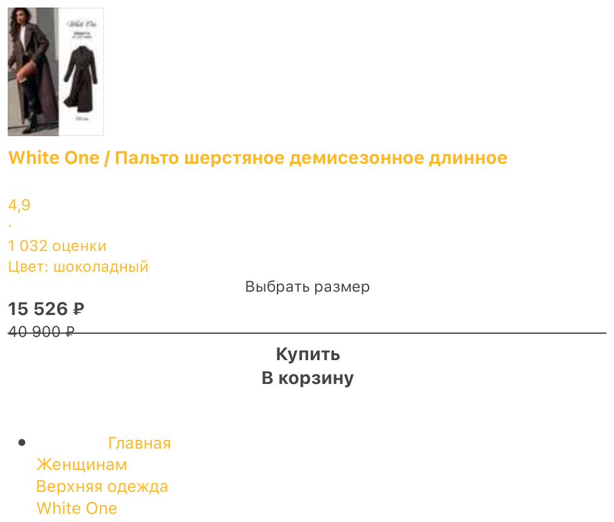
Скрин 1. Карточка White One: «Пальто шерстяное демисезонное длинное», 15 526 ₽ (до скидки 40 900 ₽), рейтинг 4,9 · 1 032 оценки
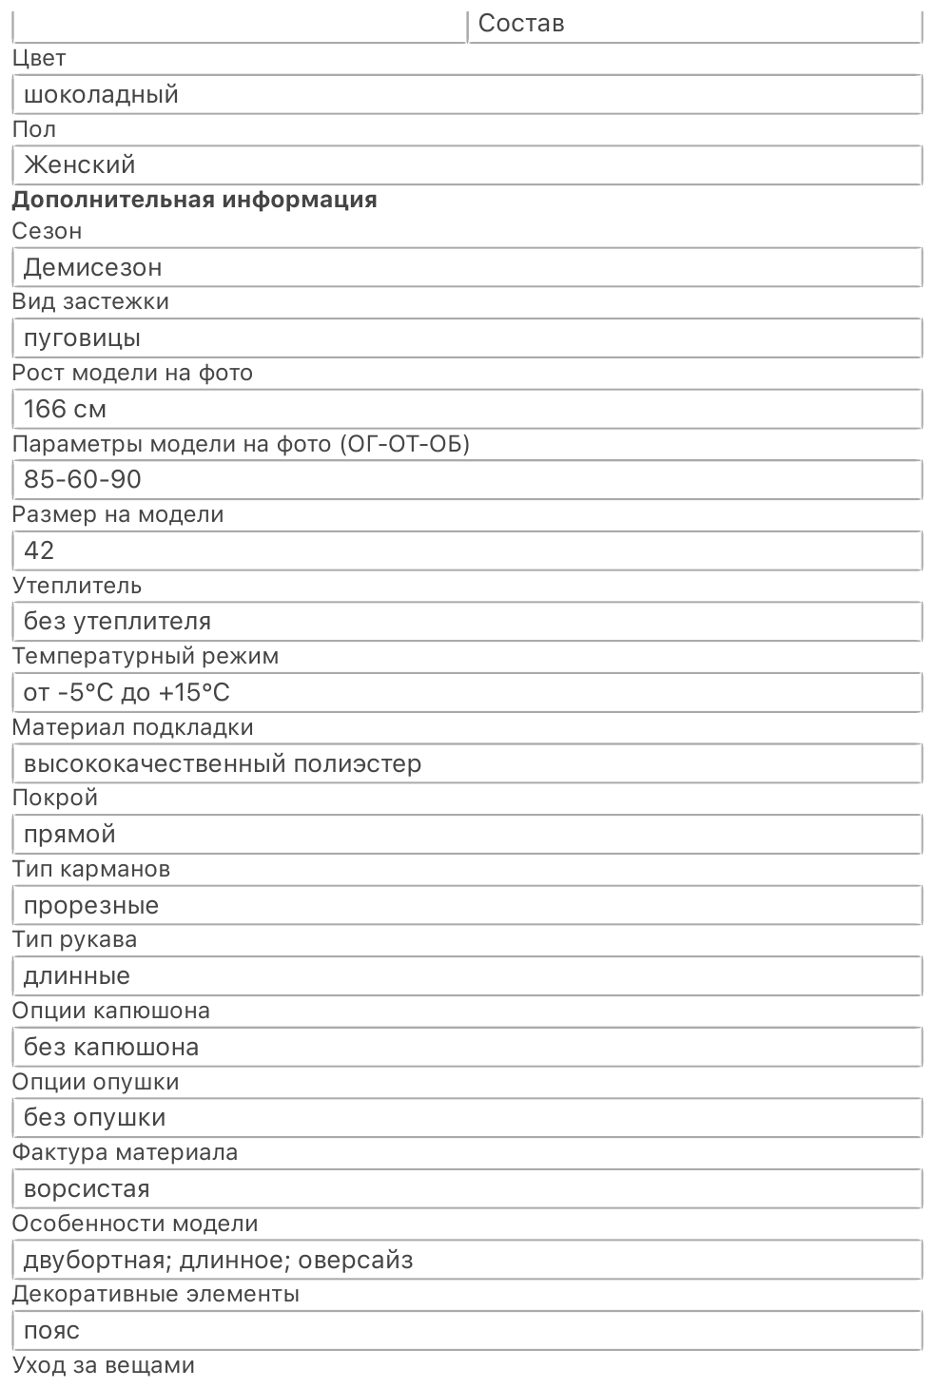
Скрин 2. Характеристики White One. Артикул 449715941
Что видно на скрине 2
Рост модели на фото — 166 см. Размер на модели 42. Утеплитель — без утеплителя.
Капюшон — без капюшона. Особенности модели: двубортная; длинное; оверсайз.
Слова «рост покупателя», «для высоких» в характеристиках отсутствуют.

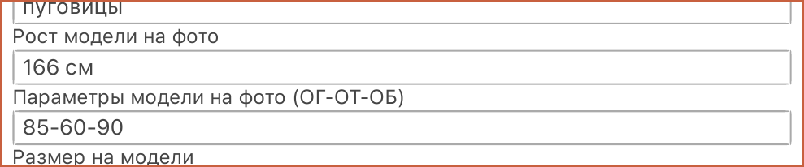
Скрин 3. Фрагмент: рост модели 166 см
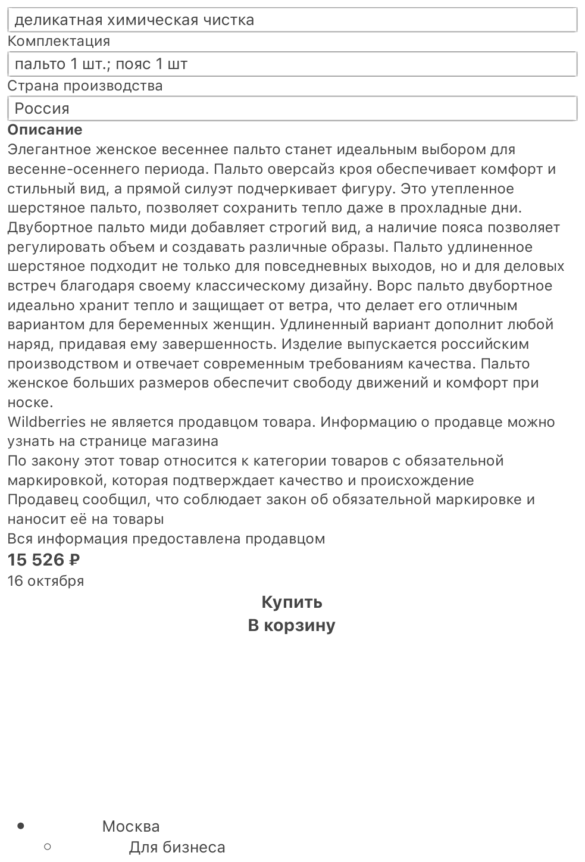
Скрин 4. Описание White One
Ключи, которые White One использует в описании
женское весеннее пальто · пальто оверсайз кроя · прямой силуэт ·
утепленное шерстяное пальто · двубортное пальто миди ·
пальто удлиненное шерстяное · ворс пальто двубортное ·
удлиненный вариант · российское производство ·
пальто женское больших размеров · для деловых встреч · для беременных женщин

Слово «пальто» употреблено 10 раз в одном абзаце. Слов про рост покупателя — ни одного.

3.2. Карточка 2 — Alexander Serov
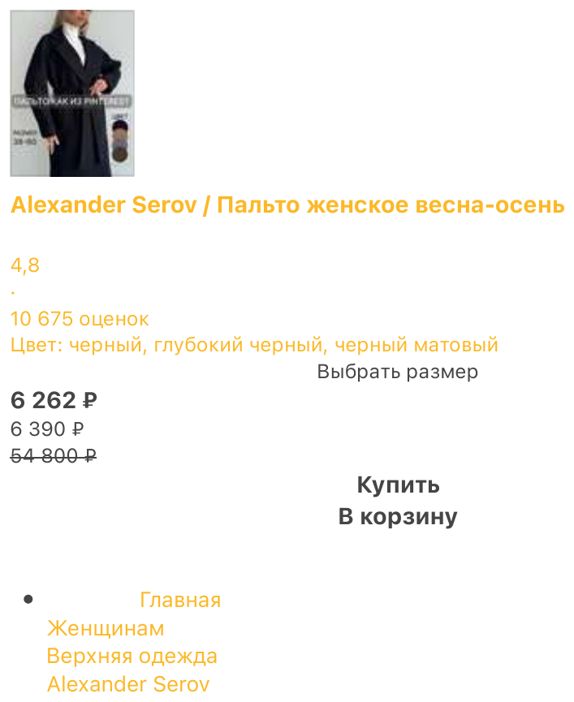
Скрин 5. Карточка Alexander Serov: «Пальто женское весна-осень», 6 262 ₽ (до скидки 54 800 ₽), рейтинг 4,8 · 10 675 оценок
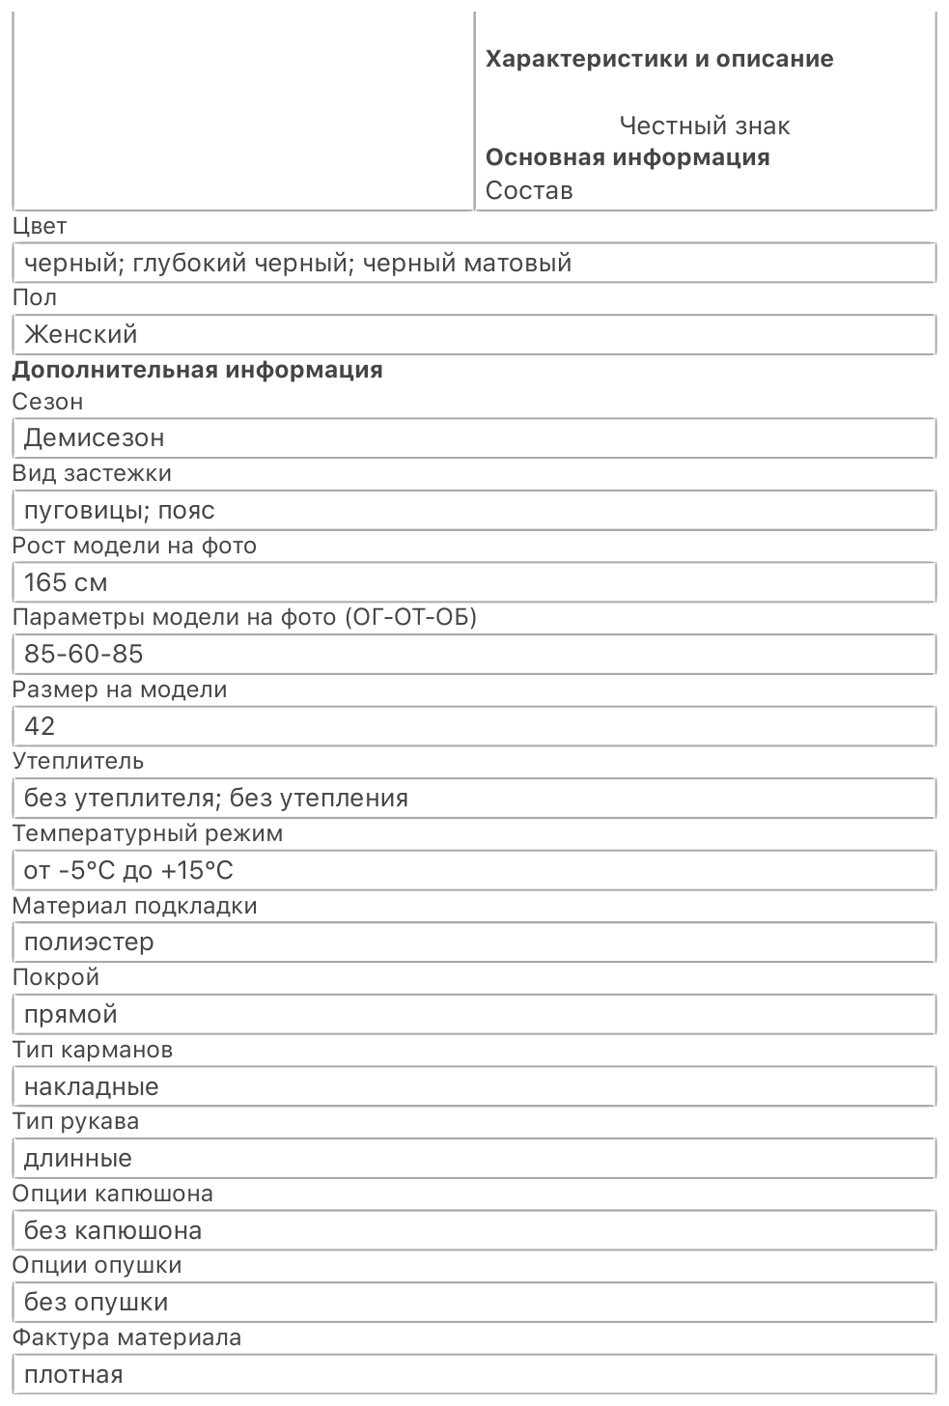
Скрин 6. Характеристики Alexander Serov. Артикул 250318267
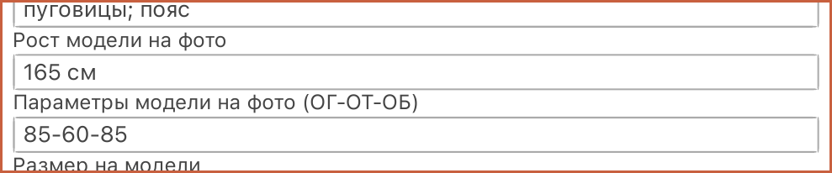
Скрин 7. Фрагмент: рост модели 165 см
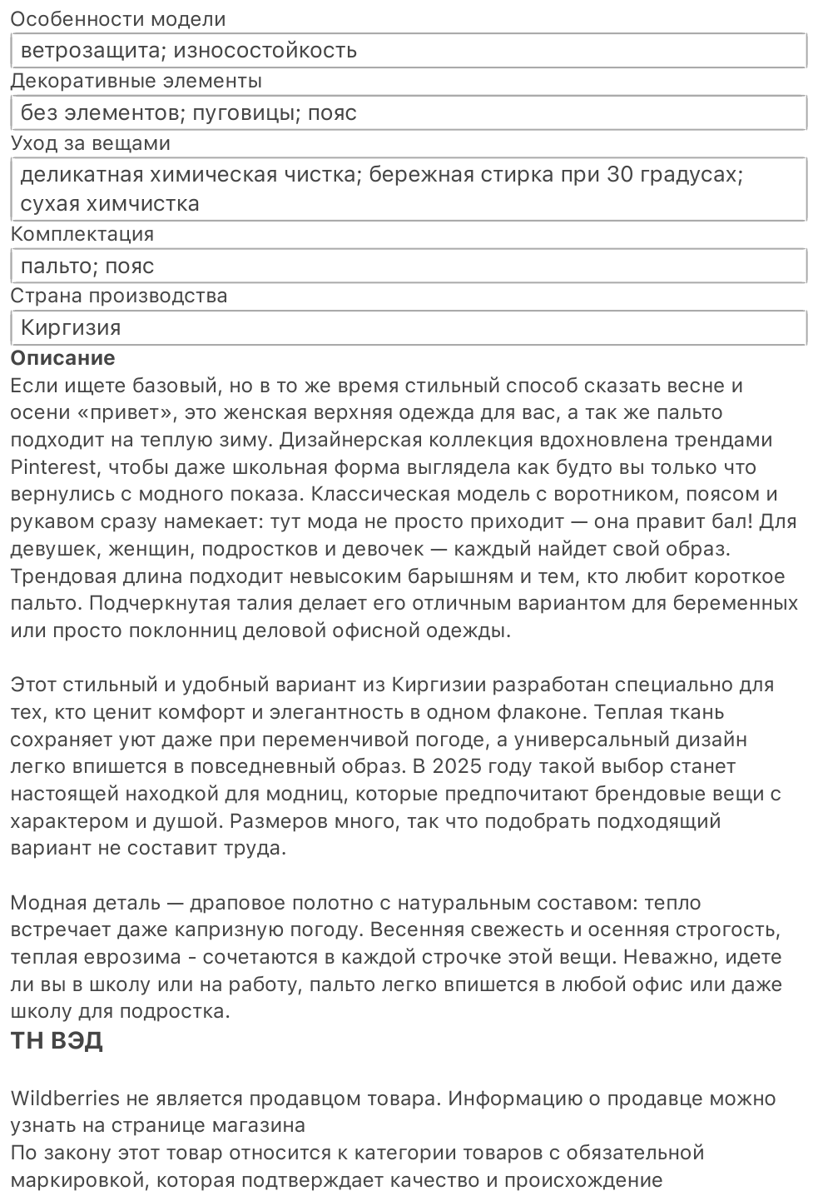
Скрин 8. Описание Alexander Serov
Главная цитата из описания конкурента
«Трендовая длина подходит невысоким барышням и тем, кто любит короткое пальто»
Продавец с 10 675 оценками прямым текстом адресуется невысоким покупательницам
и сам отдаёт сегмент высоких.

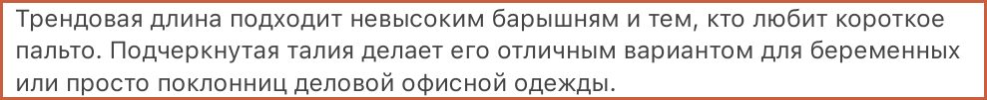
Скрин 9. Фрагмент описания: адресация невысоким
Ключи, которые Alexander Serov использует в описании
женская верхняя одежда · пальто на теплую зиму · дизайнерская коллекция ·
тренды Pinterest · школьная форма · классическая модель с воротником, поясом и рукавом ·
для девушек, женщин, подростков и девочек · трендовая длина · короткое пальто ·
для беременных · деловая офисная одежда · из Киргизии · в 2025 году ·
брендовые вещи · драповое полотно · теплая еврозима · в школу или на работу

Захват всего подряд: подростки, школьная форма, беременные, «тёплая зима» при режиме −5…+15 °C. Релевантность размыта, продажи держатся на скидке 88 %. Копировать этот подход нельзя.

3.3. Сводная таблица двух карточек
Параметр | К1 — White One | К2 — Alexander Serov
Название | Пальто шерстяное демисезонное длинное | Пальто женское весна-осень
Слов в названии | 4 | 3
Артикул | 449715941 | 250318267
Цена / до скидки | 15 526 ₽ / 40 900 ₽ | 6 262 ₽ / 54 800 ₽
Рейтинг · оценки | 4,9 · 1 032 | 4,8 · 10 675
Вопросов | 434 | 927
Состав | шерсть 60 %, вискоза 35 %, лайкра 5 % | шерсть 30 %, вискоза 40 %, полиэстер 30 %
Размерный ряд | 40–58 | 38–60
Рост модели на фото | 166 см | 165 см
Размер на модели | 42 | 42
Утеплитель | без утеплителя | без утеплителя
Температурный режим | от −5 °C до +15 °C | от −5 °C до +15 °C
Капюшон | без капюшона | без капюшона
Вид застёжки | пуговицы | пуговицы; пояс
Покрой | прямой | прямой
Тип карманов | прорезные | накладные
Особенности модели | двубортная; длинное; оверсайз | ветрозащита; износостойкость
Страна производства | Россия | Киргизия
Слова про рост в названии | НЕТ | НЕТ
Слова про рост в описании | НЕТ | есть — «невысоким барышням»
Длина рукава в см в тексте | НЕТ (только в картинке) | НЕТ

3.4. Частотный словарь: что общего в двух карточках
Слово / конструкция | К1 | К2 | Берём себе?
пальто | да | да | нет — у нас куртка
женское | в описании | в названии | да, обязательно
демисезонное / весна-осень | да | да | да
длинное, удлинённое | да | нет | да — наш фасон
оверсайз | да | нет | да, вторым планом
прямой покрой | да | да | да
больших размеров | да | косвенно | только если размеры есть
деловая, офисная одежда | да | да | да, в сценарии носки
для беременных | да | да | нет
подростки, школа, девочки | нет | да | нет
для невысоких | нет | да | нет — противоположный адресат
рост, для высоких, на рост N | НЕТ | НЕТ | ДА — ниша свободна
длина рукава в сантиметрах | только в картинке | НЕТ | ДА — выносим в текст
капюшон | без капюшона | без капюшона | ДА — наше отличие
утеплитель | без утеплителя | без утеплителя | ДА — наше отличие

3.5. Находка: таблица измерений White One
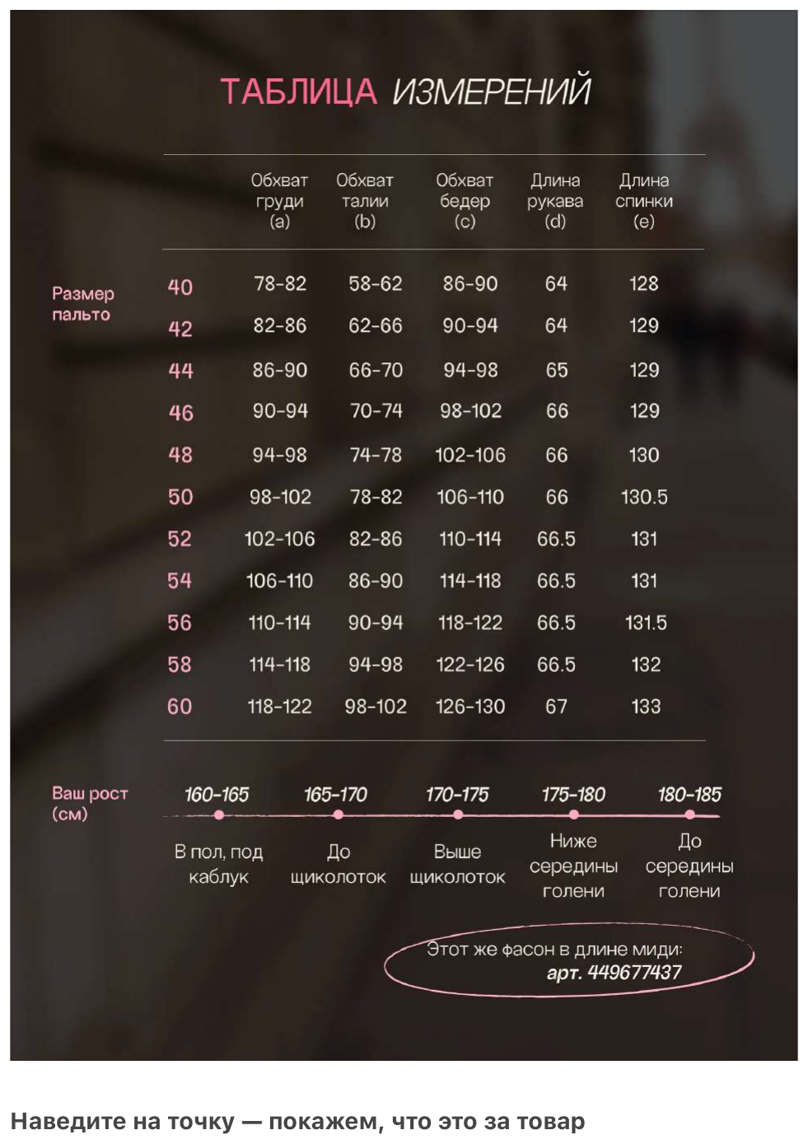
Скрин 10. Таблица измерений в галерее карточки White One
Размер | Обхват груди, см | Длина рукава, см | Длина спинки, см
40 | 78–82 | 64 | 128
46 | 90–94 | 66 | 129
50 | 98–102 | 66 | 130,5
54 | 106–110 | 66,5 | 131
60 | 118–122 | 67 | 133

Доказательство проблемы высокого роста — цифрами самого конкурента
С 40-го по 60-й размер обхват груди растёт на 40 см, а длина рукава — всего на 3 см.
Покупательница, которой не хватает рукава, берёт размер больше и получает
плюс 40 см в ширину и плюс 3 см в длину рукава. Проблема роста размером не решается.

Наше обещание «+4 см к рукаву» больше, чем вся разница между 40-м и 60-м размером
у лидера ниши. Это и есть измеримое основание для отстройки.

3.6. Выводы: как отстроиться
- Оба лидера показывают товар на модели 165–166 см. Высокая покупательница не видит себя ни на одном фото в нише. Мы ставим рост модели в кадр и в характеристики.
- Alexander Serov сам пишет, что его длина «подходит невысоким барышням». Сегмент высоких свободен у продавца с 10 675 оценками.
- Слов «рост», «для высоких», «длина рукава» нет ни в названиях, ни в характеристиках, ни в описаниях. Единственное упоминание роста — шкала внутри картинки у White One, то есть в зоне, которую поиск не индексирует. Мы выносим рост в название, описание и характеристики одновременно.
- Названия конкурентов — 3 и 4 слова при лимите 60 символов. Поле не выбрано и наполовину. Наше название из 49 символов вмещает и категорийный запрос, и дифференциатор.
- Длина рукава у конкурента растёт на 3 см на весь размерный ряд. Мы даём +4 см сразу и публикуем замеры по каждому размеру — ни один конкурент этого в тексте не делает.
- Обе карточки: без капюшона и без утеплителя. У нас есть и то, и другое — это отдельные запросы в кластере 4, по которым конкуренты не выдаются вообще.

3.7. Итог: наша карточка против ниши
Готовые макеты. Шкала роста, цифры замеров и адресация высоким вынесены в главное фото — то, чего нет ни у одного из разобранных конкурентов.
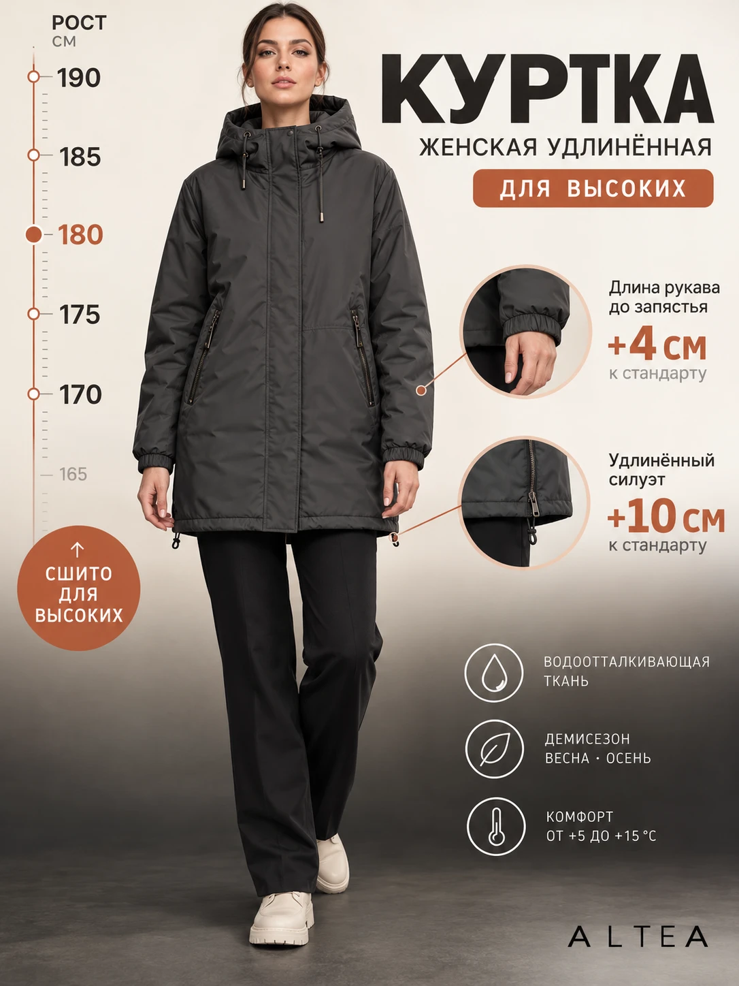
Главное фото карточки ALTEA: шкала роста 170–190, «+4 см» к рукаву, «+10 см» к силуэту, бейдж «Сшито для высоких»
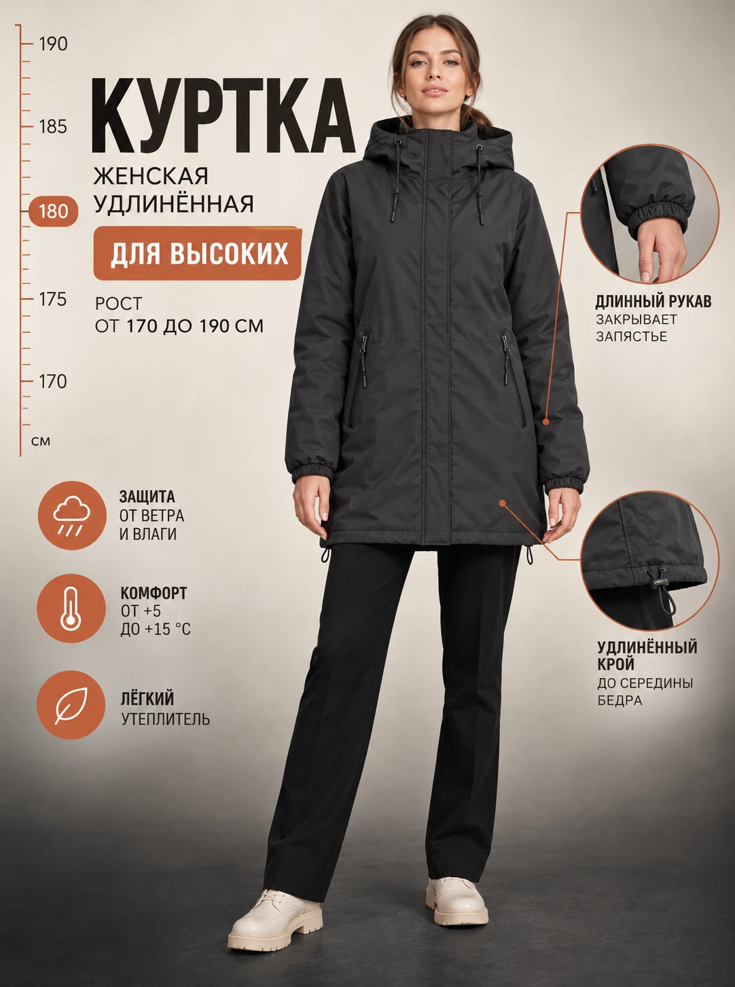
Второй инфографический слайд: акцент на свойствах ткани и температурном режиме
 | Конкуренты (К1, К2) | ALTEA
Рост модели на фото | 166 см / 165 см | высокая модель, рост указан в кадре
Шкала роста | нет / только внутри картинки К1 | на главном фото, 170–190 см
Замеры в тексте | нет | длина рукава и изделия по каждому размеру
Прибавка к рукаву | +3 см на весь размерный ряд | +4 см сразу, на любом размере
Капюшон | без капюшона у обоих | есть, на кулиске
Утеплитель | без утеплителя у обоих | лёгкий утеплитель
Адресат в тексте | невысокие, беременные, подростки | высокие, рост 170–190 см

